乡村艺术家信息表 编号：
姓 名 | 唐仁兰 |  |  |  |  |  |  |  |  | 别名 |  |  |  |  |  |  |  |  |  |  |  |  |  |  |  |  | 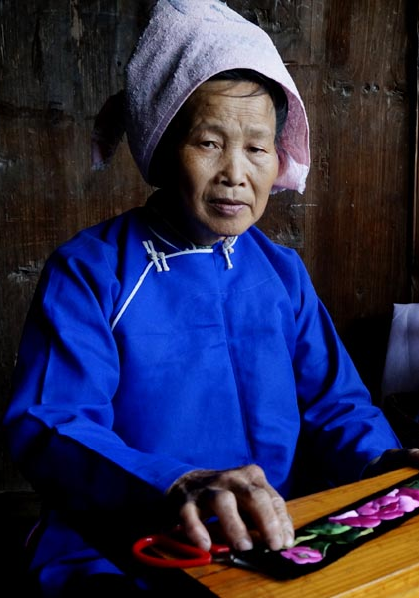
出生年月 | 1952 |  |  |  |  | 年龄 |  |  |  | 63 |  |  | 性别 | 女 |  |  |  |  |  |  | 民族 |  |  |  | 苗
住 址 | 雷山 |  | 县市 |  | 丹江 |  |  |  |  | 乡镇 |  |  | 排卡 |  |  |  | 村 |  |  | 四 |  |  |  |  |  | 组
电 话 | 18212361948 |  |  |  |  |  |  | qq |  |  |  |  |  |  | 微信
能否汉语  会话 | 会 | 能否识汉字 |  |  |  |  | 能否收发手机短消息 |  |  |  |  |  |  |  |  | 能否收发手机彩信
从事的  手工艺 | 苗绣 刺绣
艺术特征 | 苗绣刺绣相关技能
主要作品
手工艺品主要用途 | 衣服 饰品 谢 |  |  |  |  |  |  |  |  |  |  |  |  |  |  |  |  |  |  |  |  |  |  |  |  |  |  |  | 年销  售额 | 1万
参展及
获奖记录
家庭成员  关系、姓名、年龄、职业 | 1.丈夫 李光勇 |  |  |  |  |  |  |  |  |  |  |  |  |  |  |  |  | 2.
家庭成员  关系、姓名、年龄、职业 | 3. |  |  |  |  |  |  |  |  |  |  |  |  |  |  |  |  | 4.
家庭成员  关系、姓名、年龄、职业 | 5. |  |  |  |  |  |  |  |  |  |  |  |  |  |  |  |  |  | 6.
家庭成员  关系、姓名、年龄、职业 | 7. |  |  |  |  |  |  |  |  |  |  |  |  |  |  |  |  |  | 8.
个人愿望
家庭故事 | 会讲些汉语，但不会写；从小开始学习苗绣，买过的苗绣大多被搞收藏的人买去，但卖的挺少。
蓝花基金使用计划 | 购买原料
申请词
备 注 | 6744
填写时间 | 2015.5.17 |  |  |  |  |  |  |  | 摄影 |  |  |  |  |  |  |  |  |  |  |  |  |  | 采访人签字

